**UNIVERSIDADE ESTADUAL PAULISTA   
“JÚLIO DE MESQUITA FILHO”  
Câmpus de Marília**

ALLAN FERREIRA

**Uso de metadados de negócio na interoperabilidade de dados de saúde**

Marília  
2022

ALLAN FERREIRA

**Uso de metadados de negócio na interoperabilidade de dados de saúde**

Trabalho Final apresentado para a disciplina de Métodos de Pesquisa Aplicados à Ciência da Informação do Programa de Pós Graduação em Ciência da Informação da Faculdade de Filosofia e Ciências, da Universidade Estadual Paulista – UNESP – Campus de Marília.

**Área de Concentração:** Informação, Tecnologia e Conhecimento

**Linha de Pesquisa:** Informação e Tecnologia

**Orientador:** Dr. Leonardo Castro Botega

**Prof. da Disciplina:** Dr. Mariana Baptista Brandt e Dr. Silvana Aparecida Borsetti Gregorio Vidotti

Marília  
2022

# 

**RESUMO**

Com base em uma revisão literatura das áreas de ciência da informação, teoria organizacional e sistemas de informação, foram desenvolvidos um modelo conceitual e procedimentos metodológicos para a identificação e interpretação de elementos constituintes em uma base de dados de saúde. Um estudo de caso único, analisando um conjunto de dados com 20.000 registros anonimizados, foi realizado para analisar os metadados de negócio de um hospital de grande porte. Mediante o uso da análise de componentes principais, os dados permitiram identificar as variáveis mais significativas dos valores dos dados da organização estudada mediante ao vocabulário de recursos padronizados do FHIR. Os resultados da pesquisa sugerem que o conceito e a metodologia propostos podem ser utilizados em pesquisas futuras sobre metadados de negócio.

**PALAVRAS-CHAVE:** Arquitetura da informação; metadados de negócio; FHIR;

**ABSTRACT**

Based on a literature review in the areas of information science, organizational theory and information systems, a conceptual model and methodological procedures were developed for the identification and interpretation of constituent elements in a health database. A single case study, analyzing a dataset of 50,000 anonymized records, was carried out to analyze the business metadata of a large hospital. Through the use of principal component analysis, the data allowed the identification of the most significant variables of the data values of the studied organization through the vocabulary of standardized resources of the FHIR. The survey results suggest that the proposed concept and methodology can be used in future research on business metadata.

**KEYWORDS:** Information Architecture; business metadata;FHIR

# LISTA DE ILUSTRAÇÕES

Figura 1 - Representação, recuperação e acesso a informação de dados clínicos 5

Figura 2- Mapa conceitual do ambiente informacional de um prontuário eletrônico e sua semântica 9

Figura 3 - Exemplo de extração de metadado em embalagem de remédio 10

Figura 4 - Diagrama UML parcial do recurso FHIR Patient 12

Figura 5 - Mapa conceitual da arquitetura do padrão FHIR 13

Figura 6 - Mapa conceitual dos atributos do dataset de alergia do HSL 15

Figura 7- Representação UML do recurso FHIR AllergyIntolerance 15

# LISTA DE ABREVIATURAS E SIGLAS

EMR Eletronic Medical Records

FHIR Fast Healthcare Interoperability Resources

TISS Troca de informação de Saúde suplementar

HSL Hospital Sírio Libanês

# SUMÁRIO

1. INTRODUÇÃO **4**

1.1 OBJETIVOS **6**

1.1.1 Objetivos Específicos **6**

2 PROCEDIMENTOS METODOLÓGICOS **7**

2.1 NATUREZA E TIPO DA PESQUISA **7**

2.2 MÉTODO DE PESQUISA **8**

2.3 TÉCNICA DE COLETA DE DADOS **8**

2.3 INSTRUMENTOS DE COLETA DE DADOS **9**

2.4 TÉCNICAS E INSTRUMENTOS DE ANÁLISES DE DADOS **9**

3 METADADOS DE NEGÓCIO 10

3.1 DADOS DE SAÚDE 11

3.2 O PADRÃO FHIR 12

4 APLICAÇÃO DA METODOLOGIA DE ARQUITETURA DA INFORMAÇÃO AOS DADOS DE ALERGIA DO HOSPITAL SÍRIO LIBANÊS 14

CONSIDERAÇÕES FINAIS **16**

# INTRODUÇÃO

Com o aumento de desenvolvimento de aplicações que permitem a transposição de registros físicos para meios eletrônicos, a área de saúde tem se beneficiado não somente com o aspecto de persistência e recuperação dos dados através dos EMR, mas também, de acordo com Tierney (2013), na influência direta maneira como os profissionais ministram os cuidados aos e auxiliando no pensamento clínico crítico.

Mediante o grande número de instituições e softwares existentes, um dos grandes desafios dos EMR é a padronização de arquitetura da informação, visto que um paciente, ao longo da vida, tem seus dados registrados em diferentes instituições, com diferentes bases de dados e estruturas de armazenamento. As principais dificuldades concentram-se no problema da arquitetura e representação da informação para uso computacional, mediante a complexidade do cenário de saúde e também a existência de um grande volume de padrões e arquiteturas existentes, onde cada instituição tem dificuldade de escolha particular no momento de escolher a arquitetura que lhe trará um melhor custo-benefício (PETRY et al, 2008).

Neste sentido, a interoperabilidade dos dados de saúde, que por definição é a capacidade de dois ou mais sistemas cooperarem apesar das diferenças de linguagem, estruturas ou plataforma de execução (WEGNER, 1996), tem como necessidade uma construção de uma arquitetura da informação que permita a troca de dados entre os diferentes sistemas, para permitir o aumento da capacidade de organização e recuperação dos dados, e, portanto, gerando uma série de benefícios para as organizações de saúde, como cuidado mais eficaz ao paciente e a possibilidade de se recuperar informação de diferentes fontes que estão distribuídas e armazenadas em ambientes heterogêneos (Nardon, 2003).

No sentido de auxiliar a arquitetura da informação de modelos interoperáveis na área da saúde, existem uma série de padrões que norteiam a modelagem de metadados de negócio e facilitam a troca de dados entre instituições que adotam os mesmos modelos semânticos. Dentre eles, é possível notar modelos para diversas subáreas da saúde, como cenário laboratorial, clínico, cirúrgico entre outros. No Brasil, o TISS é um modelo padrão para troca de informações entre os agentes de saúde suplementar e planos de saúde que tem por objetivo a uniformização de ações tanto clínicas quanto administrativas e financeiras e permite o acompanhamento financeiro das operadoras de convênios médicos. Já o padrão FHIR é desenvolvido pela HL7® International e é um protocolo internacional para envio e recebimento de dados na área da saúde que contempla informações clínicas e administrativas e vem de encontro com a crescente necessidade de integração de dados na área da saúde para otimizar a pesquisa e desenvolvimento, como afirma NOUMEIR(2019)

Nestes termos, o estudo da modelagem de metadados de negócio na área da saúde justifica-se pois é um objeto de estudo em que a ciência da informação tem muito a contribuir, pois além de os dados de cuidados de saúde primários serem a fonte mais rica de dados de saúde de rotina (Thiru et. al., 2003),  ao realizar a modelagem de arquitetura da informação visando o compartilhamento de dados de saúde, busca-se obter a integração de dados e equivalência semântica  de diversas fontes heterogêneas, assegurando a fidedignidade da informação, simplificando e unificando a pesquisa e recuperação das informações. Inclusive no Brasil, há uma preocupação com a interoperabilidade de sistemas médicos e isso ficou evidente por meio da portaria nº 2.073 de 2011 do Ministério da Saúde, sendo uma das recomendações desta adotar ontologias e terminologias para lidar com as questões de interoperabilidade de Sistemas de Informação. (BRASIL, 2011).

Brandt(2020) afirma que a representação da informação deve possibilitar que a informação seja armazenada com coerência e consistência nas bases de dados dos sistemas de informação, para permitir a gestão da informação efetiva e sua recuperação.

Figura 1 - Representação, recuperação e acesso a informação de dados clínicos

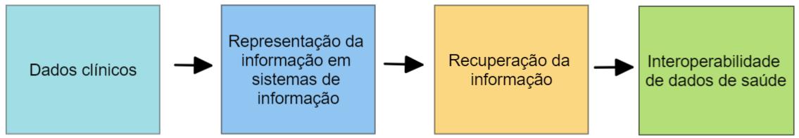

Fonte: Adaptado de Brandt(2020)

A figura acima exemplifica o fluxo de representação e recuperação da informação contida em prontuários eletrônicos.

Considerando o contexto supracitado, são formuladas as seguintes perguntas de pesquisa para este projeto:

1. Como a modelagem de metadados de negócio pode favorecer a interoperabilidade de dados em saúde?

2. Como a arquitetura da informação pode impactar nas escolhas de processos e padrões de interoperabilidade de dados?

Diante do exposto, a próxima seção detalha os objetivos que norteiam o desenvolvimento deste trabalho.

# 1.1 OBJETIVOS

Este trabalho tem como objetivo geral, analisar e identificar como estão sendo realizadas as construções de arquiteturas de informação de saúde, buscando compreender o impacto da informação, bem como suas limitações, a fim de fornecer subsídios tecnológicos que promovam a interoperabilidade dos dados observacionais contidos em prontuários eletrônicos.

# 1.1.1 Objetivos Específicos

Para atender o objetivo geral deste trabalho, foram estabelecidos os seguintes objetivos específicos:

* Propor uma matriz de metadados com os atributos de contidos nos prontuários eletrônicos, a princípio utilizando o padrão FHIR;
* Identificar oportunidades no fluxo informacional para o emprego de processos tecnológicos como a representação semântica, a fim de contribuir para uma melhor eficiência na identificação, conversão e representação dos dados.

Para alcançar os objetivos elucidados, faz-se necessário realizar uma proposição de métodos científicos que garantam o rigor e a relevância da pesquisa. Para tanto, a próxima seção apresenta os procedimentos metodológicos que serão aplicados durante a execução desta pesquisa e, na sequência, é apresentado as considerações finais desta etapa.

# 

# 2 PROCEDIMENTOS METODOLÓGICOS

A condução de métodos de pesquisa adequados é um dos pré-requisitos apontado por Dresch, Lacerda e Júnior (2015) para a construção de um conhecimento científico, assim como, a aplicação de métodos diversificados aos diferentes problemas da pesquisa também podem contribuir para o avanço do conhecimento e são considerados fatores preponderantes para chegar ao rigor necessário, portanto, foram articuladas escolhas teóricas e metodológicas que possibilitam sistematizar e viabilizar a execução desta pesquisa.

Com o intuito de detalhar os procedimentos metodológicos a serem utilizados no desenvolvimento desta pesquisa, esta seção foi dividida nos seguintes tópicos: natureza e tipo da pesquisa, método de pesquisa, técnica de coleta de dados, instrumentos de coleta de dados e técnicas de análise de dados.

# 2.1 NATUREZA E TIPO DA PESQUISA

Quanto à sua natureza, a pesquisa caracteriza-se como qualitativa. Quanto ao tipo, pode ser caracterizada como documental, pois irá utilizar dados que constam no ERP do Hospital Sírio Libanês e exploratória, porque realiza-se uma revisão bibliográfica visando compreender melhor os temas: arquitetura da informação, metadados de negócio, FHIR – buscando informações relacionadas com os assuntos com foco no problema, para encontrar possíveis soluções (Cervo e Bervian, 2003) .

# 2.2 MÉTODO DE PESQUISA

A pesquisa se propõe a realizar um levantamento de processos e experimentos relacionados ao mapeamento de metadados de negócio, visando a habilitação para a interoperabilidade, e por isso, o método de pesquisa aplicado para este estudo usa Estudo de Caso Único, por caracterizar uma exploração de um sistema limitado, envolvendo uma coleta de dados de forma profunda e com variedades de fontes de informação dentro do seu contexto (Bedrettin et al., 2016).

# 2.3 TÉCNICA DE COLETA DE DADOS

As técnicas aplicadas na pesquisa serão: observação estruturada, onde o observador sabe o que procura e se utiliza de instrumentos para a coleta de dados mediante a objetivos anteriormente definidos e observação não participante, onde o observador toma contato com o contexto, mas sem integrar-se a ele (MAZUCATO et al., 2018), tendo as seguintes fontes de evidência:

• Dados de exames laboratoriais que constam no banco de dados do ERP do Hospital Sírio Libanês

• Vocabulários padronizados utilizados em cada contexto hospitalar e a estrutura de armazenamento dos dados.

# 

# 2.3 INSTRUMENTOS DE COLETA DE DADOS

Esta pesquisa será conduzida utilizando os seguintes instrumentos para coleta de dados: roteiro de observação (dados que constam no ERP) sobre alergias e mapeamento de termos (vocabulário) por meio de conceitos e definições e definição de conceitos padronizados.

# 2.4 TÉCNICAS E INSTRUMENTOS DE ANÁLISES DE DADOS

Como técnica de análise de dados, a pesquisa se utilizará de Mapas Conceituais, que no contexto da informação tem se demonstrado efetiva para múltiplas atribuições, a começar por sua definição de organizar e representar o conhecimento (Rodrigues e Cervantes, 2014).

Abaixo, na figura 1 é apresentado um exemplo de mapa conceitual do contexto informacional do ambiente de prontuário eletrônico e sua representação semântica:

Figura 2- Mapa conceitual do ambiente informacional de um prontuário eletrônico e sua semântica

Fonte: Elaborado pelo autor.

# 3 METADADOS DE NEGÓCIO

Para descrever recursos e objetos informacionais, podem ser utilizadas estruturas de representação chamadas metadados, que podem simbolizar desde documentos em diversos níveis de detalhamento, mas também atividades e processos de trabalho, e especificamente no contexto corporativo, há um tipo especial de descritor chamado metadado de negócio ou Business metadata(Brandt,2020).

Qualquer tipo de negócio é afetado diretamente pela qualidade de interpretação dos dados de um ambiente e por isso há sempre a necessidade da colaboração dos especialistas de negócio para uma criação consistente dos metadados de negócio. (HÜNER, OTTO, ÖSTERLE, 2011). Em qualquer lugar que. Em qualquer lugar que tenha usuário do negócio, é possível encontrar também metadados de negócio, que são que fornecem aos funcionários o contexto e significado dos dados representados pelo computador, para serem utilizados pela empresa com precisão (INMON, FRYMAN e O’NEIL, 2008).

Abaixo uma figura exemplificando a extração de metadados de negócio a partir de um documento não estruturado:

Figura 3 - Exemplo de extração de metadado em embalagem de remédio

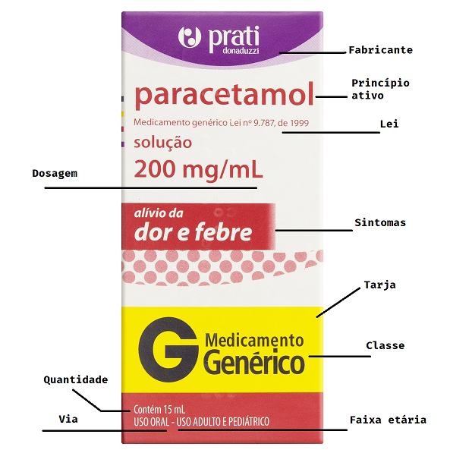

Fonte: Elaborado pelo autor

Segundo Sherman (2006), é comum uma dificuldade para entendimento claro sobre diferenças entre metadados técnicos e metadados de negócio, e afirma que enquanto o primeiro é focado em fornecer insumos para a área tecnológica, o segundo é o que possibilita alavancar a gestão corporativa, e é afirmado por Marco(2006) que o sucesso da empresa está intrinsecamente relacionado à capacidade de reunir, preservar e disseminar conhecimento com a gestão de metadados.

Brandt(2020) afirma que metadados de negócio ajudam os gestores de negócio no entendimento do dado, por se tratarem do contexto de negócio por trás dos dados, e considerando que a maioria das instituições armazenam suas informações em sistemas de informação, faz muito sentido a necessidade do mapeamento e registro destes dados para que sejam utilizados de forma uniforme e consistente pela instituição.

# 3.1 DADOS DE SAÚDE

Os dados clínicos de pacientes são fundamentais desde o início do contato assistencial, a começar pela identificação correta da patologia que possibilita a eleição adequada de tratamento, medicações e procedimentos. A escolha assertiva do tratamento pode não só diminuir o tempo de duração da patologia, como interferir diretamente na prevenção de óbitos, dado que “o erro de diagnóstico pode ser a maior preocupação de segurança do paciente não tratada nos Estados Unidos, responsável por cerca de 40.000 a 80.000 mortes anualmente”, como afirma Graber (2017).

A extensão dos dados de saúde é grande e contempla toda a abrangência de dados clínicos, desde informações de origem exclusiva dos pacientes, como tipo sanguíneo e etnia, até os dados provenientes de contatos assistenciais, como resultado de exames, anamneses, evoluções e receituários.  Para ajudar na etapa de identificação e monitoramento das patologias são utilizados também resultados de exames, que subsidiam os profissionais nas tomadas de decisões de diagnósticos quanto nas evoluções posteriores, mediante a medicações e procedimentos. Atualmente, existem mais de 4000 testes de laboratório selecionáveis, e um número comparativamente desconcertante de opções de imagem como afirma Graber (2017).

# 3.2 O PADRÃO FHIR

O padrão FHIR, promovido pela HL7, tem por objetivo determinar uma transferência representacional do estado (REST) para representar as entidades e procedimentos de saúde como recursos, como por exemplo, paciente, medicação, observação, e notas clínicas, tendo como ideia central construir um conjunto básico de recursos que, isoladamente ou combinados, atende a muitos usos comuns casos (STAN e MICLEA, 2018) .

Um dos componentes mais importantes do FHIR é o chamado *Resource*, que tem o papel de definir a estrutura e o conteúdo de informações que são transmitidas entre sistemas. Um recurso pode ter sua modelagem feita por composição, isto é, pode conter referências a outros recursos no sistema. De modo geral, os recursos compartilham sempre: uma maneira comum de representar, através de tipos de dados primitivos como integer, string, boolean; uma associação a outro recurso como *Patient, Visit, Drug;* uma parte *human-readable* que se refere a uma narrativa livre. A figura abaixo mostra um exemplo de construção de um recurso FHIR, apresentando atributos primitivos, como *active e date,* e também o uso de outros recursos como *Address e Identifier.*

Figura 4 - Diagrama UML parcial do recurso FHIR Patient

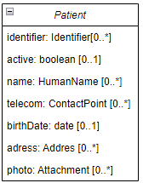

Fonte: Elaborado pelo autor (2022)

Trabalhando em conjunto com os *ValuesSets,* o FHIR também contém em sua estrutura o componente *Terminologies,* que são estruturas que realizam o vínculo dos dados com as terminologias internacionais existentes como SNOMED, LOINC, ICD-9, ICD-10. Desta maneira, a aplicação do protocolo propõe não somente o reaproveitamento de vocabulários já existentes e amplamente utilizados, como também, permite a realização de mapeamento entre eles baseado em evidências. A importância dos *ValuesSets* também se apresenta no momento da interoperabilidade e reuso de cenários, pois define um conjunto de valores aceitos para um cenário clínico de saúde, bem como um vocabulário padrão, o que adiciona um valor semântico ao dado.

A figura abaixo mostra um mapa conceitual da estrutura FHIR:

Figura 5 - Mapa conceitual da arquitetura do padrão FHIR

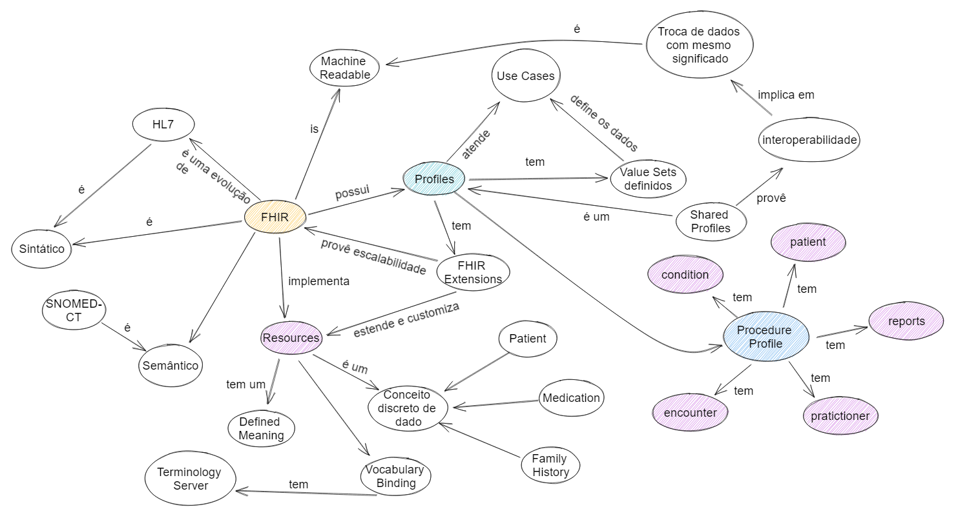

Fonte: Elaborado pelo autor

Na figura acima pode ser observada a arquitetura geral do FHIR e o relacionamento dos componentes que a compõem, onde constata-se que de fato, o padrão:

* É uma evolução do protocolo HL7 anterior, e provê, além da camada sintática, a camada semântica através dos seus recursos terminológicos;
* Pode fazer o uso de servidores de terminologia, inclusive de forma customizável além dos padrões que o protocolo traz nativamente;
* Tem como componente central os recursos, que definem todas as entidades, recursos, artefatos e procedimentos do cenário clínico médico

# 

# 

# 4 APLICAÇÃO DA METODOLOGIA DE ARQUITETURA DA INFORMAÇÃO AOS DADOS DE ALERGIA DO HOSPITAL SÍRIO LIBANÊS

Considerando o modelo de arquitetura da Informação proposto por Brandt(2020), a matriz de metadados concentra as informações centrais necessárias para os processos de trabalho, sendo o principal entregável da metodologia pois auxilia tanto no gerenciamento das informações, como no processo de desenvolvimento de sistemas na implementação de soluções tecnológicas. Essa matriz reúne e dá forma ao conhecimento sobre a informação da instituição.

A análise foi realizada em cima de um conjunto de dados anonimizados fornecido pelo hospital Sírio Libanês no período correspondido entre 01/01/2022 a 31/07/2022, sobre a avaliação de pacientes sob o aspecto de alergias. O *dataset* possui 10 atributos, os quais se apresentaram de forma anonimizada, sem possibilidade de identificação dos pacientes, e com atributos que identificam informações a respeito das reações alérgicas, substâncias e procedimentos clínicos:

* Setor;
* Tipo de atendimento;
* Faixa etária
* Data nascimento
* Data de registro
* Intensidade
* Agente causador
* Princípio
* Reação
* Função

Como o objetivo de mapear a tríade conteúdo, contexto e usuário, foram realizadas análises dos atributos contidos no *dataset* a fim de identificar os conceitos e suas relações, gerando um mapa conceitual, que pode ser observado na figura abaixo:

Figura 6 - Mapa conceitual dos atributos do dataset de alergia do HSL

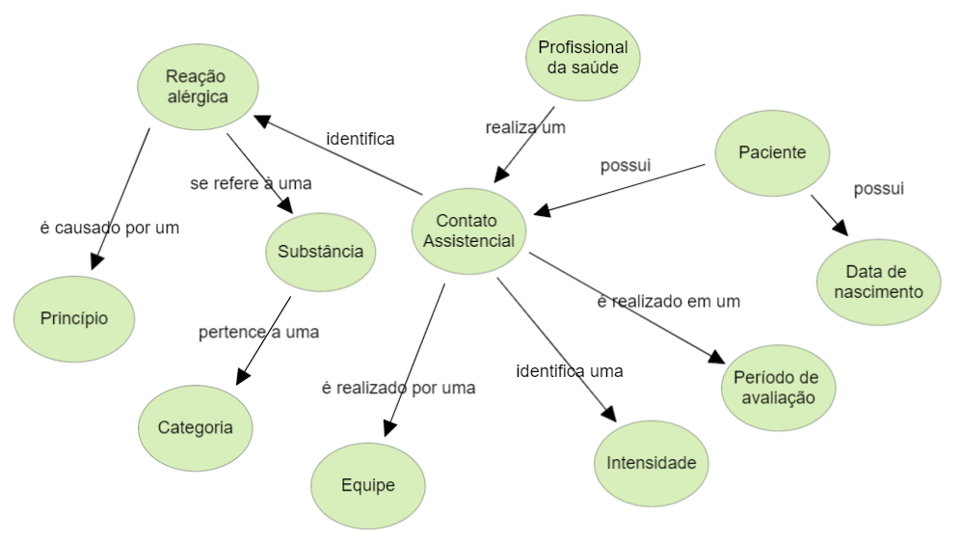

Fonte: Elaborado pelo autor

Mediante aos atributos e relações dispostas, foi realizada uma pesquisa no repositório do padrão FHIR para encontrar qual recurso melhor se adequaria aos dados propostos, onde foi encontrado o recurso *AllergyIntolerance*, que possui todos os atributos necessários para a representação dos dados, como pode ser observado na imagem a seguir:

Figura 7- Representação UML do recurso FHIR AllergyIntolerance

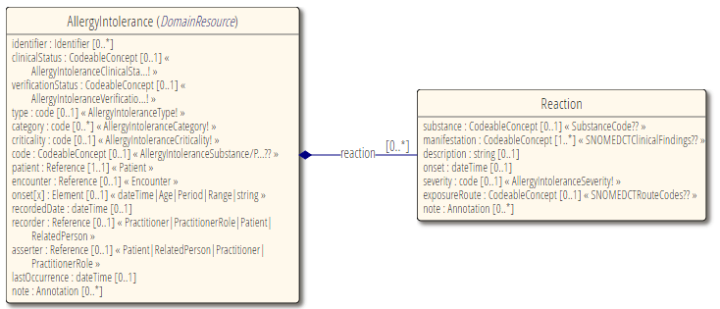

Fonte: extraído de http://hl7.org/FHIR/allergyintolerance.html

Com o objetivo de criar registro das informações do negócio de forma estruturada cria representações documentais, ou seja, registros, desses metadados. Essas representações podem conter, além da descrição do metadado de negócio, outros atributos relevantes para a gestão (do processo, do negócio, da tecnologia e da informação). Esse pode ser considerado um processo típico das atividades de Biblioteconomia e Ciência da Informação e acredita-se que seus profissionais tenham a competência e os conhecimentos necessários para exercer funções relacionadas à gestão de metadados de negócio nas instituições

Com o objetivo de preparar os dados para interoperabilidade, como complemento à matriz de metadados apresentada por Brandt(2020), foram adicionadas 2 colunas para identificação de:

* Vocabulário de saúde destino, visto que os recursos do padrão FHIR podem ser compatíveis com diversas terminologias
* Nomenclatura do conceito FHIR, na qual é armazenada a informação do atributo correspondente

Após a formatação desta tabela, obteve-se a Matriz de Metadados, disponível no Apêndice A

# 

# CONSIDERAÇÕES FINAIS

Acredita-se que com a produção deste estudo haja uma contribuição com o processo de interoperabilidade de dados de saúde no que diz respeito às etapas de mapeamento de dados brutos contidos no EMR para o padrão FHIR, por meio da articulação entre as áreas Ciência da Informação e Ciência da Computação.

Diante do arcabouço estabelecido, esta pesquisa se beneficiou com a aplicação de matriz de metadados, como principal artefato, considerando que este método permite sintetizar, representar e organizar os conceitos relacionados ao conhecimento que está em estudo.

REFERÊNCIAS

BARBOSA, D. M.; BAX, M. A Design Science como metodologia para a criação de um modelo de Gestão da Informação para o contexto da avaliação de cursos de graduação. **Revista Ibero-Americana de Ciência da Informação**, v. 10, n. 1, p. 32–48, 2017.

CERVO, A. L.; BERVIAN, P. A. **Metodologia científica.** 5. ed. São Paulo: Prentice Hall, 2003.

DRESCH, A.; LACERDA, D. P.; JÚNIOR, J. A. V. A. **Design Science Research: método de pesquisa para avanço da ciência e tecnologia**. Porto Alegre: Bookman, 2015

Graber ML, Byrne C, Johnston D. **The impact of electronic health records on diagnosis. Diagnosis** (Berl). 2017 Nov 27;4(4):211-223. doi: 10.1515/dx-2017-0012. PMID: 29536944.

Grüne S. **Anamnese und körperliche Untersuchung [Anamnesis and clinical examination]**. Dtsch Med Wochenschr. 2016 Jan;141(1):24-7. German. doi: 10.1055/s-0041-106337. Epub 2015 Dec 28. PMID: 26710199.

Hamm RA, Knoop SE, Schwarz P, Block AD, Davis WL 4th. **Harmonizing clinical terminologies: driving interoperability in healthcare**. Stud Health Technol Inform. 2007;129(Pt 1):660-3. PMID: 17911799.

Lewis SJ, Orland BI. **The importance and impact of evidence-based medicine**. J Manag Care Pharm. 2004 Sep;10(5 Suppl A):S3-5. doi: 10.18553/jmcp.2004.10.S5-A.S3. PMID: 15369418.

MAZUCATO, Thiago et al. **Metodologia da pesquisa e do trabalho científico**. Penápolis: Funepe, 2018.

MIRANDA, Nelson Júlio de Oliveira; PINTO, Virgínia Bentes. **Prontuário eletrônico do paciente: padronização e interoperabilidade**. In: Encontro Nacional de Pesquisa em Ciência da Informação, 16., 2015, João Pessoa. Anais... João Pessoa: ANCIB, 2015.

NARDON, Fabiane Bizinella; MOURA JUNIOR, Lincoln de Assis. **Compartilhamento de conhecimento em saúde utilizando ontologias e bancos de dados dedutivos**. 2003.Universidade de São Paulo, São Paulo, 2003

NOUMEIR, R. **Active Learning of the HL7 Medical Standard**. J Digit Imaging 32, 354–361 (2019). <https://doi.org/10.1007/s10278-018-0134-3>

Pine KH. **The qualculative dimension of healthcare data interoperability**. Health Informatics J. 2019 Sep;25(3):536-548. doi: 10.1177/1460458219833095. Epub 2019 Apr 19. PMID: 31002277.

THIRU, Krish; HASSEY, Alan; SULLIVAN, Frank. **Systematic review of scope and quality of electronic patient record data in primary care**. Bmj, v. 326, n. 7398, p. 1070, 2003.

Tierney MJ, Pageler NM, Kahana M, Pantaleoni JL, Longhurst CA. **Medical education in the electronic medical record (EMR) era: benefits, challenges, and future directions**. Acad Med. 2013 Jun;88(6):748-52. doi: 10.1097/ACM.0b013e3182905ceb. PMID: 23619078.

PRODANOV, Cleber Cristiano; DE FREITAS, Ernani Cesar. **Metodologia do trabalho científico: métodos e técnicas da pesquisa e do trabalho acadêmico-2ª Edição**. Editora Feevale, 2013.

RODRIGUES, M. R.; CERVANTES, B. M. N. Organização e representação do conhecimento por meio de mapas conceituais. **Ciência da Informação**, Brasília, v.43, n.1, p.154-169, jan./abr.2014. Disponível em: <http://revista.ibict.br/ciinf/article/view/1425/1603>

STAN, Ovidiu; MICLEA, Liviu. **Local EHR management based on FHIR**. In: 2018 IEEE International Conference on Automation, Quality and Testing, Robotics (AQTR). IEEE, 2018. p. 1-5

YAZAN, Bedrettin et al. **Três abordagens do método de estudo de caso em educação: Yin, Merriam e Stake.** Revista Meta: Avaliação, v. 8, n. 22, p. 149-182, 2016.

APÊNDICE A - MATRIZ DE METADADOS

|  |  |  |  |  |  |  |  |  |  |  |  |  |  |
| --- | --- | --- | --- | --- | --- | --- | --- | --- | --- | --- | --- | --- | --- |
| **iden-**  **tifica-**  **dor** | **Nome do metadado de negócio** | **Contexto** | **Definição** | **Gestor do metadado** | **Gestor do Dado** | **Forma de acesso** | **Entrada padronizada** | **Regra de formato** | **Alimentação inicial** | **Dados abertos** | **Restrição de acesso** | **Conceito FHIR** | **Vocabu-**  **lário** |
| 1 | Setor | Identificar a equipe de atendimento | Diferentes equipes que realizaram os procedimentos de avaliação com o objetivo de identificação de alergias. Estas equipes são caracterizadas pelo tipo de atendimento e | Coordenação ambulatorial | Coordenação ambulatorial | ERP HSL | Unidade Semi Intensiva (USI) - D - 11º andar Ala I | Unidade Semi Intensiva (USI) - D - 11º andar Ala II | Unidade Semi Intensiva (USI) - D - 11º andar Ala III | C - UTI Adulto - Ala I | C - UTI Adulto - Ala II | C - UTI Adulto - Ala II | C - UTI Adulto - Ala IV | Textual | ERP HSL | Não | Privado | Não se aplica |  |
| 2 | Tipo Atendimento | Identificar a modalidade de atendimento | Diferentes modalidades de estadia para identificar as acomodações e agendamento do contato assistencial | Coordenação ambulatorial | Coordenação ambulatorial | ERP HSL | Pronto Atendimento | Internado | Textual | ERP HSL | Não | Privado | Não se aplica |  |
| 3 | Adulto Pediatria | Identificar a faixa etária do paciente | Indica o tipo de cuidado assistencial necessário mediante a idade | Coordenação ambulatorial | Coordenação ambulatorial | ERP HSL | Adulto|Pediatria | Textual | ERP HSL | Não | Privado | Não se aplica |  |
| 4 | Data Nascimento | Identificar idade do paciente | Dia, mês e ano do nascimento do paciente | Coordenação ambulatorial | Coordenação ambulatorial | ERP HSL | Não se aplica | Data | ERP HSL | Não | Privado | Patient:birthDate |  |
| 5 | Data Registro | Identificar o período do atendimento | Dia, mês e ano do nascimento do contato assistencial | Coordenação ambulatorial | Coordenação ambulatorial | ERP HSL | Não se aplica | Data | ERP HSL | Não | Privado | AllergyIntolerance:recordedDate |  |
|  | Intensidade | Indica a severidade da ocorrência do sintoma | Diferentes níveis de apuração de manifestações alérgicas | Coordenação ambulatorial | Coordenação ambulatorial | ERP HSL | I|D|L|M | Data | ERP HSL | Não | Privado | AllergyIntolerance:Manifestation:severity | fhir/ValueSet/reaction-event-severity |
| 6 | Agente Causador | Identificação do mecanismo fisiológico para um Risco de Reação | Diferentes origens causadoras do sintoma/ reação alérgica | Coordenação ambulatorial | Coordenação ambulatorial | ERP HSL | food|medication|environment|biologic | Textual | ERP HSL | Não | Privado | AllergyIntolerance:category | fhir/ValueSet/allergy-intolerance-category |
| 7 | Princípio | Identificação do elemento causador das manifestações | Diferentes produtos,alimentos ou elementos biológicos responsáveis pelo desencadeamento | Coordenação ambulatorial | Coordenação ambulatorial | ERP HSL | Não se aplica | Textual | ERP HSL | Não | Privado | AllergyIntolerance:substance | SNOMED |
| 8 | Reação | Identificar as reações ou manifestações que evidenciam a presença de alergia | Diferentes eventos de reação adversa ligados à exposição à substância | Coordenação ambulatorial | Coordenação ambulatorial | ERP HSL | Agitação psicomotora|Angiodema|Bronco-espasmo|Choque anafilático|Coriza|Dermatite|Edama|Edema de glote|Erupção cutânea|Intolerância|Parada cardíaca|Prurido|Tosse | Textual | ERP HSL | Não | Privado | AllergyIntolerance:reaction:substance:coding:code | SNOMED |
| 9 | Função | Identificar quem ou o que participou das atividades relacionadas à alergia ou intolerância e como se envolveu | Diferentes funções dos profissionais de saúde | Coordenação ambulatorial | Coordenação ambulatorial | ERP HSL | Auxiliar Enfermagem|Assistente atendimento|Enfermeiro|Farmacêutico|Médico|Médico Residente|Nutricionista Clínico|Preceptor|Técnico Enfermagem | Textual | ERP HSL | Não | Privado | AllergyIntolerance:Participant:function | fhir/ValueSet/participation-role-type |

# 